Простые устройства свободной энергии

Эта презентация в основном для людей, которые никогда не сталкивались со свободной энергией и ничего об этом не знают. Итак, каждая глава имеет дело только с одним устройством и пытается ясно объяснить его.

Глава 2: «Джоуль Вор»

В свободной энергии нет ничего волшебного. Я считаю, что устройство «свободной энергии» - это устройство, которое выдает энергию без необходимости покупать топливо для питания устройства. Мы живем в огромном энергетическом поле и есть много разных способов получить доступ к этой энергии и сделать ее полезной для нас - как правило это электричество. Одним из таких способов является пропуск тока через провода катушки, а затем внезапно выключать. Когда вы это делаете, катушка производит внезапный и очень большой всплеск напряжения, который заставляет энергию течь в катушку из внешней среды.

Чтобы этот приток энергии был полезным, нам нужно, чтобы это происходило много раз в секунду, а для этого требуется электронная схема. Электронные схемы просты для понимания и не сложны для постройки и я поясню как по ходу изложения.

Г-н З. Капарник (Z. Kaparnik) в разделе «Изобретательность без границ» выпуска журнала «Everyday Practical Electronics» за ноябрь 1999 года продемонстрировал свой хитрый дизайн, который он назвал “Joule Thief” или «Вором Джоуля». Его схема позволяет разряженной 1,5-вольтовой сухой батарее питать 3-вольтный светодиод («LED»). Его схема очень проста и очень умна и стала чрезвычайно популярной. Это его схема:

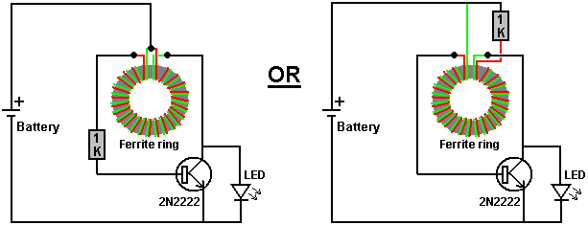

Аккумулятор выглядит так: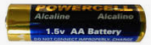

Резистор 1К выглядит так: 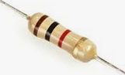

Транзистор 2N2222 выглядит так: 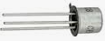

Светодиод выглядит так: 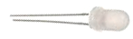

Феррит выглядит так: 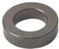

Схема очень простая:

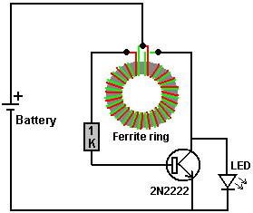

Два коротких куска тонкой проволоки (эмалированная сплошная медная проволока) используются для намотки в несколько витков вокруг тороида. Это делает две отдельные катушки намотаные бок о бок. Когда батарея подключена, ток проходит через красную катушку, ограниченый резистором в 1000 Ом и протекает через транзистор обратно к батарее. Это включает транзистор, на котором подается импульс тока через зеленую катушку и это вызывает соответствующий импульс в красной катушке. Этот процесс повторяется возможно 200 000 раз в секунду.

Из-за характеристик любой катушки, напряжение генерируемое в зеленой катушке при отключении транзистора, намного выше, чем напряжение батареи, и значительно превышает 3 вольта, необходимых для зажигания светодиода. Если батарея заряжается только на пол-вольта (и не может запустить оригинальный пульт от телевизора или что-то в этом роде), он все равно может загореться 3-вольтовым светодиодом. Таким образом, крошечный фонарик с одним светодиодом в качестве источника света может питаться от батареи, которая считалась «мертвой». Это интересно и поучительно. Вы подключаете аккумулятор и светодиод загорается. Вы отключаете аккумулятор и светодиод гаснет.

Это выглядит так, как будто батарея зажигает светодиод, но на самом деле это не так. На самом деле происходит то, что батарея питает цепь, в результате чего зеленая катушка создает пики высокого напряжения и эти пики заставляют энергию поступать в цепь снаружи, зажигая светодиод (чего батарея просто не сможет сделать).

Эта очень простая схема заставляет окружающую среду давать вам бесплатную электроэнергию и это очень впечатляет! Схема может быть построена с использованием обычной полосы винтовых блоков. Однако мы можем использовать эту поступающую энергию для других вещей. Например, мы могли бы использовать его для зарядки аккумуляторной батареи:
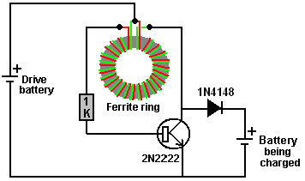

При таком расположении светодиод заменяется обычным диодом (подойдет практически любой диод), а поступающая мощность подается на аккумулятор. Я использовал эту схему для перезарядки батареи типа AA размером 2285 миллиампер-часов с 0,6 В до 1,41 В за один час, не разряжая аккумуляторную батарею.
Диод 1N4148 выглядит так: 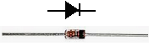

Тем не менее, большой выигрыш происходит, когда две или более батареи заряжаются одновременно:
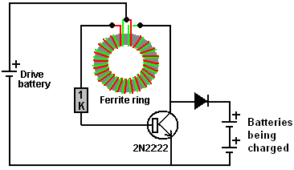

Две NiMh аккумуляторные батареи имеют меньшее напряжение, чем 3-вольтный светодиод, поэтому очевидно, что если цепь может зажечь 3х-вольтовый светодиод то она безусловно, может перезарядить две никель-металлогидридные батареи.

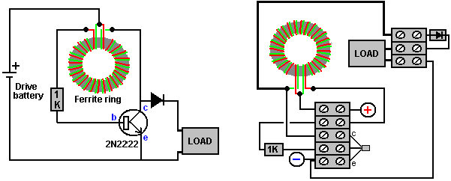

Транзисторные соединения выглядят так: 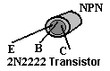

Г-н Капарник использовал крошечное ферритовое кольцо из старой 220В светодиодной лампочки, но кольцо вообще не обязательно. Вместо этого я использовал бумажный цилиндр, и он работает очень хорошо. Катушка может быть намотана довольно легко. Карандаш хорошо подходит для катушки, поэтому нарежьте полоску бумаги шириной 150 миллиметров и оберните ее вокруг карандаша, чтобы сформировать бумажный цилиндр толщиной в несколько слоев и шириной 150 миллиметров и запечатать его изолентой:

Убедитесь, что когда вы вытягиваете бумажный цилиндр вместе с изолентой то вы не приклеиваете бумагу к карандашу, так как мы захотим сдвинуть законченный цилиндр с карандаша после того, как мы намотаем на него катушку. Катушка теперь может быть намотана на бумажный цилиндр, и для этого удобно использовать две пятидесяти граммовых катушки эмалированной медной проволоки. Провод, который я использовал, имеет диаметр 0,375 мм. Есть много разных способов намотать катушку. Метод, который я использую, состоит в том, чтобы оставить в начале не менее 150 мм запасного провода, чтобы катушка могла быть подключена при намотке, а затем сделать три или четыре оборота следующим образом:
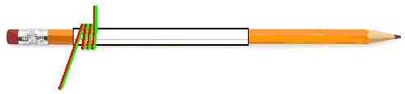
Затем закрепите намотку на месте с изолентой, прежде чем намотать остальную часть катушки. Наконец правый конец катушки защищен изолентой, а затем и оба конца покрыты изолентой, поскольку изолента со временем портится. Хотя эта катушка была намотана только одним слоем, при желании можно использовать дополнительное одиночное покрытие из бумаги, чтобы покрыть первый слой и второй слой, намотанный поверх него, прежде чем приклеить ленту и снять с карандаша.

В то время как на диаграммах выше показаны жилы двух цветов, реальность такова, что оба провода будут одного цвета и в результате вы получите катушку с двумя одинаково выглядящими проводами, выходящими с каждого конца. Вы делаете провода на каждом конце больше, чем длина катушки, чтобы у вас было достаточно соединительного провода для окончательных соединений. Используйте мультиметр (или батарею и светодиод), чтобы идентифицировать провод на каждом конце, который соединяется полностью через катушку, а затем соедините один конец этого провода с другим проводом на другом конце. Это делает центральный отвод катушки «B»:

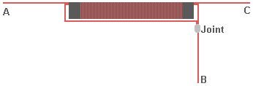

Перед использованием катушку необходимо тщательно проверить. В идеале, соединение является спаяным и если используемый эмалированный медный провод относится к типу «паяемого» (который является наиболее распространенным типом), то нагрев паяльника сожжет эмаль через несколько секунд, создавая хорошее соединение на том, что раньше было полностью эмалированными проводами. Испытание сопротивления должно быть выполнено, чтобы проверить качество катушки. Сначала проверьте сопротивление постоянному току между точками «A» и «B». Результат должен быть менее 2 Ом. Затем проверьте сопротивление между точками «B» и «C», и это должно быть точно соответствующее значение сопротивления. Наконец, проверьте сопротивление между точками «A» и «C», и это значение будет больше, чем сопротивление «A» - «B», но никогда не будет вдвое больше. Если это не больше, то соединение не сделано должным образом, и его необходимо нагреть с помощью паяльника и возможно, с большим количеством припоя использованного на нем и снова выполнить измерения сопротивления.
Простая схема, как показано, может заряжать четыре батарейки типа АА последовательно, если цепь работает только от одной батарейки типа АА.

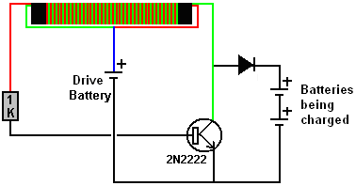

Я использовал диод 1N4148, который представляет собой кремниевый диод с падением напряжения 0,65 или 0,7 вольт и он работал отлично. Однако обычно рекомендуется использовать германиевый диод с намного меньшим падением напряжения от 0,25 до 0,3, например диод 1N34A. Также рекомендуется использовать два, или три параллельных диода.

Эту простую схему Joule Thief можно использовать с небольшой изобретательностью для питания ламп главы 1 и без необходимости использования солнечной панели, но это для более поздней главы.

Patrick J Kelly
www.free-energy-info.com

Перевод Diabloid73

